Інструкція із проведення дозорного епідеміологічного нагляду за ГПЗ для лікарів дозорних закладів охорони здоров’я

Версія 1. Травень, 2022.

Розробник:
ДУ «Центр громадського здоров’я МОЗ України»
0471, Kиїв, Ярославська 41

Зміст
Список скорочень 2
1. Визначення термінів. 3
2. Правильне застосування критеріїв випадку ГПЗ 3
3. Реєстрація випадку ГПЗ. Види звітності, періодичність та спосіб подання 5
4. Відбір зразків матеріалу від пацієнта з ГПЗ 11

Список скорочень
ГРВІ | Гостра респіраторна вірусна інфекція
ГПЗ | Грипоподібні захворювання
Центр | ДУ «Центр громадського здоров’я МОЗ України»
ЦКПХ | Державна установа «Центр з контролю та профілактики хвороб Міністерства охорони здоров’я України»

- Визначення термінів.
Ця Інструкція розроблена для використання в роботі лікарями закладів охорони здоров’я первинної медико-санітарної допомоги, які керівниками таких закладів визначені для здійснення дозорного епіднагляду за грипом (далі - дозорні лікарі).
Дозорні лікарі своїй роботі по здійсненню дозорного епіднагляду мають знати та суворо дотримуватись визначення випадку грипоподібного захворювання (далі – ГПЗ) та інші ключові поняття дозорного епіднагляду у відповідності наказу МОЗ України від 17 травня 2019 року № 1126, зареєстрованого в Міністерстві юстиції України 07 червня 2019 року за № 595/33566 «Про затвердження Порядку організації проведення епідеміологічного нагляду за грипом та гострими респіраторними вірусними інфекціями, заходів з готовності в міжепідемічний період і реагування під час епідемічного сезону захворюваності на грип та ГРВІ» (далі – Наказ). Для зручності вони наведені нижче. Повну версію Наказу можна знайти тут.
Дозорний епіднагляд за грипом - система отримання, аналізу та інтерпретації надійних даних із визначеного числа закладів охорони здоров’я.
Грипоподібне захворювання - гостре респіраторне захворювання, що виникло протягом попередніх 10 календарних днів із підвищенням температури тіла до ≥ 38 °C та кашлем.
- Правильне застосування критеріїв випадку ГПЗ
Лише пацієнт, який відповідає всім трьом критеріям випадку ГПЗ може бути розглянутий як випадок ГПЗ із відповідним подальшим відбором в пацієнта зразку матеріалу на лабораторне дослідження та звітуванням.
Критерії випадку:
- Підвищення температури тіла 38 C і вище
- Кашель
- Початок хвороби протягом попередніх 10 календарних днів
З метою визначення випадку ГПЗ серед пацієнтів потрібно зібрати анамнез та скарги при зверненні, а також провести термометрію пацієнта.
Пам’ятайте!
Якщо пацієнт не має підвищення температури тіла 38 C і вище за даними
термометрії при зверненні АЛЕ повідомляє, що такий епізод (епізоди) були вдома (в анамнезі) то ви маєте врахувати це як наявність першого критерію.
Лише підвищення температури тіла 38 C і вище має враховуватись, а якщо температура тіла при термометрії (або в анамнезі) 37,9 або нижче то це свідчить про відсутність першого критерію.
Другий критерій – кашель, обов’язково має бути в пацієнта!
Якщо від моменту початку хвороби та до звернення пацієнта до лікаря минуло більше ніж 10 календарних днів (11, 12 або більше) це свідчить про відсутність третього критерію.
Всі три критерії одночасно мають бути наявні в пацієнта для того, щоб його/її можна було вважати випадком ГПЗ.
Крім 3 критеріїв випадку ГПЗ в пацієнта можуть бути наявні інші симптоми як от біль в горлі, головний біль, нежить тощо, але обов’язково мають бути всі три критерії випадку ГПЗ для того, щоб пацієнт вважався випадком.
Для зручності, на рисунку 1 наведений алгоритм з визначення чи є пацієнт випадком ГПЗ.
Рисунок 1. Алгоритм визначення випадку ГПЗ
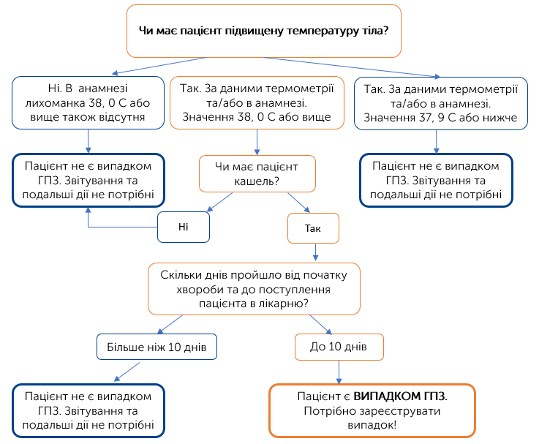
- Реєстрація випадку ГПЗ. Види звітності, періодичність та спосіб подання
З метою обліку пацієнтів з ГПЗ, що звернулись за звітний тиждень, дозорним лікарям пропонується використовувати журнали реєстрації таких пацієнтів. Це полегшить облік та реєстрацію пацієнтів з ГПЗ та допоможе уникнути «втрати» випадків ГПЗ. Журнали реєстрації можуть вестись в довільній формі, нижче представлений зразок.
Рисунок 2. Зразок журналу обліку та реєстрації випадків ГПЗ.
Дата та день тижня | Вікові групи
ПІБ дозорного лікаря | 0-4 | 5-14 | 15-17 | 18-29 | 30-64 | 65 років та старше | Всього осіб
Кількість пацієнтів з ГПЗ, які були зареєстровані під час прийому пацієнтів дозорним лікарем
Кількість пацієнтів із ГПЗ, у яких було відібрано зразок для лабораторного дослідження
Населення, яке обслуговується дозорним лікарем (згідно кількості декларацій)

Кожен випадок ГПЗ, що зареєстрований у журналі обліку та реєстрації випадків ГПЗ, має бути врахований у щотижневій агрегованій звітній формі (див. правила заповнення агрегованої форми в розділі 3.1), що заповнюється щотижнево відповідальною особою (координатором) – медичним працівником, відповідальним за здійснення дозорного епіднагляду в дозорному закладі та містить всі випадки ГПЗ за звітний тиждень від всіх дозорних лікарів.
Дозорний заклад має щотижня протягом року подавати агреговану звітну форму та заповнені на всіх пацієнтів з ГПЗ, в яких були відібрані зразки, індивідуальні форми обліку зразка матеріалу для дослідження (див. правила заповнення індивідуальної форми в розділ 3.2).
Види звітності, періодичність та спосіб подання звітності від дозорного закладу надані в таблиці 1.
Taблиця 1. Види звітності, які має подавати дозорна заклад, періодичність та спосіб подання.
№ | Назва звітної форми | Періодичність | Спосіб подання | Кому подавати
1 | Агрегована звітна форма | Щоп’ятниці протягом року до 16:00 год | Електронною поштою | ЦКПХ за адміністративно-територіальною належністю
2 | Індивідуальна форма обліку матеріалу для дослідження від пацієнта з ГПЗ | Щоп’ятниці протягом року до 16:00 год | Електронною поштою | ЦКПХ за адміністративно-територіальною належністю

  - Заповнення агрегованої звітної форми
Агрегована форма має бути заповнена координатором – медичним працівником, відповідальним за здійснення дозорного епіднагляду в дозорному закладі. Форма заповнюється електронно в форматі Microsoft Excel та включає в себе дані, що збираються та узагальнюються координатором по всьому дозорному закладу.
Для заповнення агрегованої форми координатор збирає наступні дані:
- кількість пацієнтів, стан яких відповідає визначенню випадку ГПЗ по віковим групам (рядок №1 в таб. 2 нижче) серед всіх лікарів, що залучені в дозорний епіднагляд. Зверніть увагу! Якщо на звітному тижні не було пацієнтів з ГПЗ то необхідно подавати «нульову звітність» (агрегована форма, де в рядку №1 і №2 проставлені нулі).
- кількість пацієнтів із ГПЗ, у яких було відібрано матеріал для вірусологічних досліджень по віковим групам (рядок №2 в таб. 2 нижче) серед всіх лікарів, що залучені в дозорний епіднагляд. Зверніть увагу! Рядок №2 агрегованої форми не може бути більшим рядка №1;
- населення, яке обслуговується (згідно кількості декларацій в сумі для кожного з дозорних лікарів, які працювали на звітному тижні) по віковим групам. Зверніть увагу! Якщо на звітному тижні хтось з дозорних лікарів не працював по причині хвороби, відпустки, тощо то кількість декларацій цього лікаря не має сумуватись з кількістю декларацій інших лікарів, які працювали на звітному тижні. Лише після того, як лікар/лікарі повернуться до роботи то населення, яке вони обслуговують, має бути додане в загальну кількість населення, яке обслуговується (рядок №3). Необхідно слідкувати за кількістю пацієнтів, що обслуговуються кожним дозорним лікарем, і вразі зміни їх кількості відображати це відповідно в рядку №3 агрегованої форми.
Taблиця 2. Агрегована звітна форма.
 | 0-4 роки | 5-14 років | 15-17 років | 18-29 років | 30-64 роки | 65 років та старше | Всього осіб
Кількість пацієнтів, стан яких відповідає визначенню випадку ГПЗ
Кількість пацієнтів із ГПЗ, у яких було відібрано матеріал для вірусологічних досліджень
Населення, яке обслуговується

Пам’ятайте!
- В форму можуть вноситись певні зміни відповідно до потреб епідеміологічного нагляду та міжнародної звітності. Зміст агрегованої форми, надсилається дозорному координатору щороку напередодні епідемічного сезону (серпень-вересень).
- Передавати заповнену щотижневу агреговану форму потрібно за допомогою електронної пошти;
- Уникайте заповнення форми вручну на папері;
- Уникайте надсилання форми в форматі, що не редагується (в вигляді фото, сканів);
- Звертайте увагу на просту арифметику, «Усього осіб» має дорівнювати сумі випадків ГПЗ по віковим групам.
  - Заповнення індивідуальної форми обліку матеріалу для дослідження від пацієнта з ГПЗ
Індивідуальна форма обліку матеріалу для дослідження від пацієнта з ГПЗ (далі – індивідуальна форма) має заповнюватись на кожного пацієнта з ГПЗ, в якого був відібраний зразок матеріалу на лабораторне дослідження. Кількість індивідуальних форм має бути рівною кількості пацієнтів із ГПЗ, у яких було відібрано матеріал для вірусологічних досліджень (рядок №2 в таблиці 2) із агрегованої форми.
Форма заповнюється в повному обсязі електронно в форматі Microsoft Excel.
Пам’ятайте!
Передавати заповнені індивідуальні форми потрібно електронною поштою. Уникайте заповнення форми вручну на папері. Також уникайте надсилання форми в форматі, що не редагується ( в вигляді фото, сканів).
Розділи індивідуальної форми та правила щодо їх заповнення
Матеріал для дослідження, відібраний від пацієнта з ГПЗ
ПІП пацієнта | _________________________________
Дата початку захворювання (дд.мм.рррр): | ___ / ___ / __________
Дата первинного звернення до закладу охорони здоров’я (дд.мм.рррр): | ___ / ___ / __________
Дата відбору матеріалу для дослідження (дд.мм.рррр): | ___ / ___ / __________
Тип зразка | Мазок/змив із верхніх дихальних шляхів

- Почніть збір даних зі слів пацієнтів.
- В форму вноситься ПІБ пацієнта, якому на рівні області лікарі-епідеміологи присвоюють ID випадку (4 цифри, напр. 0001, 0002...) для передачі знеособлених даних на національний рівень.
- Всі дати мають бути заповнені в повністю в форматі дд.мм.рррр, де дд -день, мм-місяць, рррр-рік.
- Звертайте уваги на правильність та логічність дат, наприклад, пацієнт не може спочатку звернутись за медичною допомогою, а потім захворіти.
- Тип зразка підкреслюється.

Ідентифікаційні дані пацієнта
Стать
Дата народження (дд.мм.рррр): | ___ / ___ / __________
Вік | _______ років, _________ місяців

- Стать пацієнта пишеться повністю
- Дата народження вказується в повному форматі
- Вік вказується для дорослих в повних роках, для дітей до 12 місяців - в місяцях

Наявні медичні стани
Наявні медичні стани | - ІХС  - Астма  - Хронічні хвороби легень  - Хвороби печінки  - Нейромязова дисфункція  - Порушення імунітету  - Цукровий діабет  - Ожиріння  - Вагітність (Термін:____+ )"

- Медичні стани обираються із запропонованих варіантів. Можна обрати декілька. Якщо пацієнтка вагітна, будь ласка, вкажіть триместр вагітності, якщо відомо

Вакцинація проти грипу
Вакцинація проти грипу в поточному сезоні | - Так - Нi - Не відомо -
Вакцинація проти грипу COVID-19
Вакцинація COVID-19 | - Так - Нi - Не відомо -
Дата отримання 1 дози:
Назва вакцини 1 дози: | ' - Не вказано - Якщо інше вказати:
Серія вакцини:
Дата отримання 2 дози:
Назва вакцини 2 дози: | ' - Не вказано - Якщо інше вказати:
Серія вакцини:
Дата отримання 3 дози:
Назва вакцини 3 дози: | ' - Не вказано - Якщо інше вказати:
Серія вакцини:
Критерії випадку ГПЗ
Температура тіла ≥ 38 °С | - Так - Нi
Початок захворювання протягом 10 попередніх днів | - Так - Нi
Кашель | - Так - Нi

- Не забувайте вказувати вакцинальний статус від грипу, якщо він невідомий вказуйте «Невідомо» АЛЕ не залишайте це питання без відповіді
- Не забувайте вказувати вакцинальний статус від COVID-19 згідно даних пацієнта в системі E-Health, а також повністю, без скорочень вказуйте назву вакцину та номер серії
- Дати отримання доз вакцини проти COVID-19 мають бути заповнені повністю в форматі дд.мм.рррр, де дд -день, мм-місяць, рррр-рік
- Пам'ятайте, про критерії визначення випадку ГПЗ, якщо Ви не вказуєте кашель, лихоманку 38, 0 і вище та дату початку симптомів протягом 10 попередніх днів, то це означає, що Ви помилилися і неправильно застосували критерії визначення випадку ГПЗ і ця форма не повинна була заповнюватися

Результати лабораторного дослідження методом ПЛР (вказати тип вірусу)
Дата дослідження (дд.мм.рррр): | ___ / ___ / __________
Результати лабораторного дослідження на грип | - Негативний на грип  - Грип А(H1)pdm09  - Грип А(H3)  - Грип В  - Грип А не субтипований  - Інший грип  (Якщо інші вказати:____)
Чи тестувався на iншi респiраторнi вiруси? | - Так - Нi -
Результати лабораторного дослідження на iншi респiраторнi вiруси | - Негативний на ГРВІ  - Парагрип - Аденовiрус  - РС-вiрус - Риновiрус  - Бокавiрус - Коронавiрус  - Метапневмовiрус  - Інші респіраторні збудники  (Якщо інші вказати:___)
Чи тестувався на SARS-CoV-2? | - Так - Нi -
Результати лабораторного дослідження на SARS-CoV-2 | - Негативний на SARS-CoV-2  - Позитивний на SARS-CoV-2

- Ви не заповнюєте цей розділ форми, його заповнюють в ЦКПХ, куди ви передаєте форму!

- Відбір зразків матеріалу від пацієнта з ГПЗ
Пам’ятайте!
Відбір зразків здійснюється від перших трьох пацієнтів із ГПЗ, що звернулися протягом понеділка та вівторка, кожним дозорним лікарем, згідно з Алгоритмом відбору зразків від пацієнтів із ГПЗ (див. нижче). На кожного пацієнта, в якого відібрано зразок матеріалу має бути заповнена індивідуальна Форма обліку зразка матеріалу для дослідження (див. правила заповнення індивідуальної форми вище, в розділ 3.2).
Відбирати мазок в пацієнта з ГПЗ потрібно в день звернення, відбір здійснює медичний працівник, який має документ (сертифікат, довідку, посвідчення, диплом тощо), що засвідчує проходження навчання з техніки відбору респіраторних зразків та володіння навичками стосовно правильного пакування та зберігання зразків.
Рисунок 3. Алгоритм відбору пацієнтів для взяття мазку
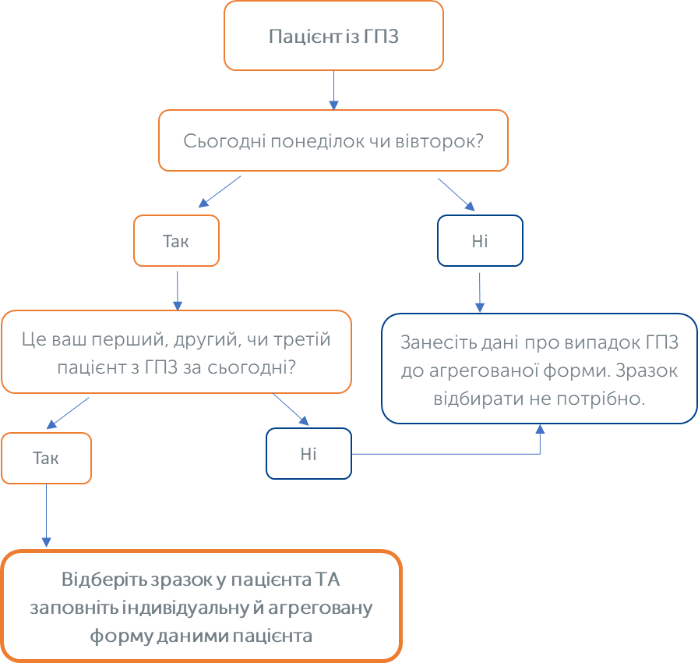
  - Техніка відбору респіраторних зразків
Від пацієнтів з ГПЗ відбирається мазок/змив із верхніх дихальних шляхів. Тестування проводитиметься в лабораторіях ЦКПХ за територіально-адміністративною приналежністю на два патогени одночасно: грип та SARS-CoV-2, а також інші віруси респіраторної групи.
Нижче описана техніка відбору мазку/змиву із верхніх дихальних шляхів.
Техніка взяття мазків із задньої стінки ротоглотки (мазки із зіва)
Під час відбору паличку з тампоном затискають між великим, вказівним та середнім пальцями так, щоб паличка проходила наче олівець, а не впиралася у долоню. Це необхідно для забезпечення безпеки пацієнта: у першому випадку паличка прослизне в безпечному напрямку, в другому - рух палички буде обмежений, тому пацієнт може травмуватися.
Послідовність забору матеріалу:
- провести гігієнічну обробку рук спиртовмісним антисептиком;
- одягнути засоби індивідуального захисту (халат захисний від інфекційних агентів, медична (хірургічна) маска, захисні окуляри/щиток, рукавички нітрилові без тальку).
- попросити пацієнта розкрити рота, щоб піднявся язичок на піднебінні (вимовити протяжний голосний звук);
- язик утримувати за допомогою шпателя;
- взяти дакроновий тампон ( ні в якому разі не ватний!) і повільним рухом зробити мазок із задньої стінки глотки та мигдаликів, не торкаючись тампоном м'якого піднебіння;
- після отримання матеріалу робочу частину дакронового тампона помістити у стерильну одноразову пробірку з вмістом 1-1,5 мл універсального транспортного середовища для вірусів промислового виробництва або фізіологічного розчину;
- відламати пластикову основу дакронового тампона так, щоб кінець його залишився у пробірці (дакронові тампони промислового виробництва мають на пластиковій основі надсічку для злому, що відповідає об'єму контейнера для транспортного середовища), а кришечка загвинчувалася, дотримуючись асептичних вимог. Якщо пластикова паличка не ламається, її відрізають ножицями (охолодженими після стерилізації на вогні);
- зазначити в етикетці індивідуальний номер, дату відбору зразка, тип зразка в пробірці (мазок із зіва, назальний тощо) та наклеїти на контейнер із зразком, кришечку не маркувати.
Після закінчення процедури відбору зразків медичний працівник з метою недопущення інфікування має зняти та утилізувати засоби індивідуального захисту та провести гігієну рук.
Метод взяття переднього назального мазка
Послідовність забору матеріалу:
- провести гігієнічну обробку рук спиртовмісним антисептиком;
- одягнути ізоляційний (захисний) халат;
- одягнути засоби індивідуального захисту (халат захисний від інфекційних агентів, медична (хірургічна) маска, захисні окуляри/щиток, рукавички нітрилові без тальку);
- ввести кінчик дакронового ( ні в якому разі не ватного!) тампона в ніздрю на 2-3 см від носового отвору, торкаючись передньої носової раковини і слизової оболонки перегородки, повертаючи дакроновий тампон, щоб зібрати назальні слизові виділення;
- дакроновий тампон вводити в ніздрю паралельно піднебінню;
- абсорбувати виділення, зразки з обох ніздрів брати одним дакроновим тампоном;
- помістити дакроновий тампон у стерильну пробірку з 1-1,5 мл універсального транспортного середовища для вірусів промислового виробництва або фізіологічного розчину разом із мазком із зіва;
- відламати паличку дакронового тампона так, щоб кінець його залишився у пробірці, а кришечка закрилася.
Після закінчення процедури відбору зразків медичний працівник з метою недопущення інфікування має зняти та утилізувати засоби індивідуального захисту та провести гігієну рук
  - Пакування, зберігання та транспортування респіраторних зразків.
Важливою умовою для транспортування зразків є відповідність правилам поштових та кур'єрських перевезень. Зразки повинні бути упаковані в три шари пакувального матеріалу, що відповідає вимогам до пакування Р650 для інфекційних субстанцій UN 3373 категорії В, для захисту від ушкоджень під час транспортування та забезпечення безпеки персоналу, який відповідає за транспортування та одержання/розпакування зразків. Перший шар з трьохшарової системи пакування є кріосудина для зразка, другий шар - контейнер, що не пропускає рідину (це може бути пакет із застібкою або контейнер із пластика) і третій шар - тверде зовнішнє пакування (сумка-холодильник). Між кріосудинами та другим водонепроникненим шаром має розміщуватися абсорбуючий матеріал, достатній для того, щоб абсорбувати весь об'єм зразків.
Максимальний термін зберігання назофарингеальних зразків при температурі + 4° C складає не більше 24-72 год. В ідеальному випадку всі мазки з дихальних шляхів належить направити в лабораторію ЦКПХ на відповідній адміністративно-територіальній одиниці протягом 24-48 годин з моменту взяття.
Здійснення доставки зразків матеріалів забезпечується або дозорним закладом або ЦКПХ відповідно до налагодженої взаємодії на відповідній адміністративно-територіальній території щосереди протягом року згідно із чинними вимогами до транспортування біологічного матеріалу.

